Tillsynsbegäran – information om höga naturvärden och fridlysta arter i avverkningsanmälan A 2837-2023 i Kristianstads kommun
Detta dokument behandlar höga naturvärden i avverkningsanmälan A 2837-2023 i Kristianstads kommun. Denna avverkningsanmälan inkom 2023-01-19 och omfattar 23,2 ha.
Vi begär härmed att Skogsstyrelsen fattar beslut enligt miljöbalken som säkerställer att skogens höga naturvärden bevaras samt säkerställer att EU-lagstiftning efterlevs och att artskyddsbrott förhindras. Vi önskar även ta del av de ställningstaganden och beslut som myndigheterna meddelar till följd av aktuell avverkningsanmälan och föreningens inlaga (se 34 § förvaltningslagen).
Nedan beskrivs fynd av naturvårdsarter och fridlysta arter som gjorts i det avverkningsanmälda området. I BILAGA 1 finns artfakta om fridlysta arter.

Naturvårdsarter
I avverkningsanmälan har följande 11 naturvårdsarter hittats: bechsteins fladdermus (EN, §4a), bokkantlav (NT), bokvårtlav (NT), fransfladdermus (NT, §4a), liten lundlav (NT), fällmossa (S), dvärgpipistrell (§4a), skogsduva (§4), större brunfladdermus (§4a), vattenfladdermus (§4a) och revlummer (§9). Av dessa är 5 rödlistade. För rödlistade arter har rödlistekategorin angivits inom parentes. Arter som är signalarter enligt Skogsstyrelsen har markerats med (S). För fridlysta arter anges även paragrafen i Artskyddsförordningen som arten är fridlyst enligt.
De påträffade naturvårdsarterna är ett tydligt kvitto på att detta rör sig om en skog med höga naturvärden. I Figur 1 visas en karta över det avverkningsanmälda området, där samtliga fyndplatser för naturvårdsarter som finns registrerade på Artportalen har markerats.
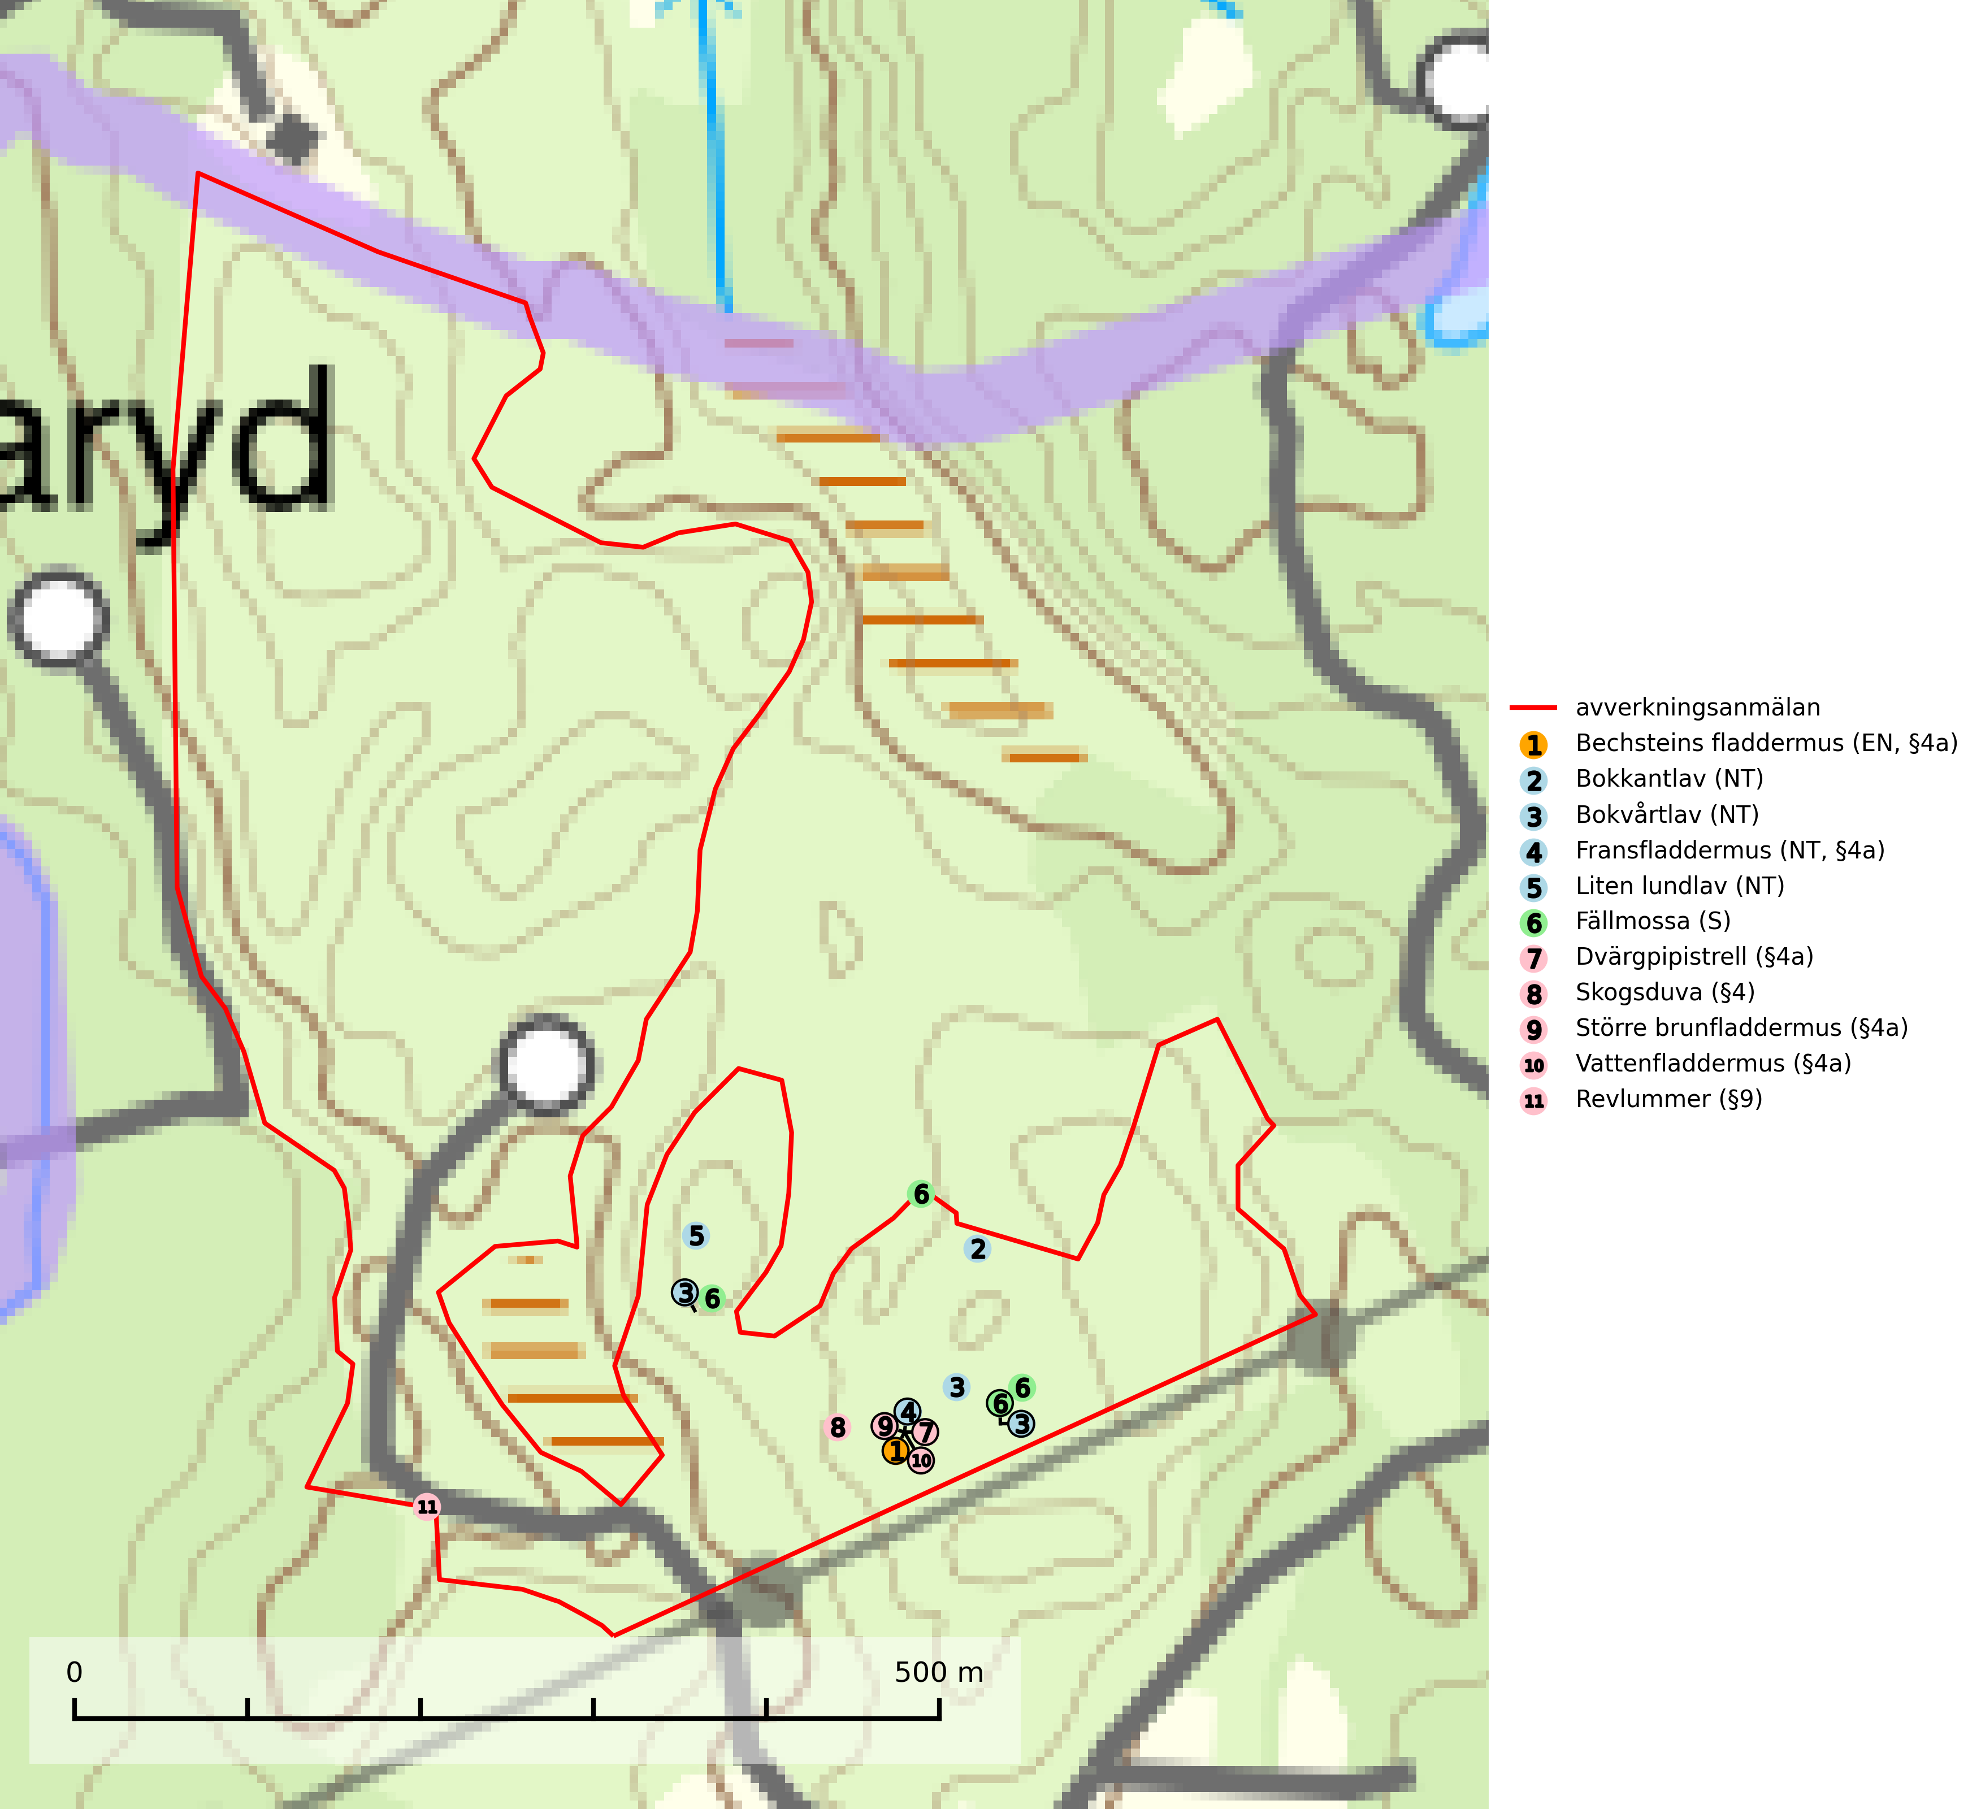
Figur 1. Fyndplatser för naturvårdsarter i det avverkningsanmälda området (röd linje). Markörer utan svart kant är placerade på fyndplatsen. Markörer med svart kant är placerade vid sidan av fyndplatsen och har ett svart streck som visar fyndplatsens exakta position. Kartans mittpunktskoordinat är N 6225083, E 451926 i SWEREF 99 TM.
Bokkantlav (NT) är en bra signalart för gammal bokskog med höga naturvärden där det normalt finns många andra ovanliga och rödlistade arter. Den förekommer huvudsakligen i gammal skogsmark där den föredrar halvöppna till skuggiga miljöer med hög luftfuktighet. Spara äldre bokbestånd i områden med lång kontinuitet av bok (SLU Artdatabanken, 2024; Nitare & Skogsstyrelsen, 2019).
Bokvårtlav (NT) växer på barken av gamla bokar samt avenbok och är en bra signalart för skogsbestånd med höga naturvärden. Gamla bokskogar där laven förekommer i särskilt rikliga bestånd bör bevaras (SLU Artdatabanken, 2024; Nitare & Skogsstyrelsen, 2019).
Fällmossa indikerar i stort sett alltid områden med höga naturvärden, skog med lång kontinuitet, gamla träd, hög luftfuktighet och stabila förhållanden. Sporkapslar finnar man enbart på extra skyddsvärda lokaler (Nitare & Skogsstyrelsen, 2019).

Fridlysta arter
Följande fridlysta arter har sina livsmiljöer och växtplatser i den avverkningsanmälda skogen: bechsteins fladdermus (EN, §4a), fransfladdermus (NT, §4a), dvärgpipistrell (§4a), skogsduva (§4), större brunfladdermus (§4a), vattenfladdermus (§4a) och revlummer (§9).
Observera att medlemsländerna är skyldiga att agera i enlighet med EU:s fågeldirektiv där det uttryckligen står att direktivet gäller för fåglar samt för deras ägg, bon och livsmiljöer (artikel 1). Vidare att de åtgärder som vidtas inte får leda till en försämring av den nuvarande situationen beträffande bevarandet av de fågelarter som avses i artikel 1 (artikel 13). Fågeldirektivet är styrande för tillsynsansvariga myndigheters ärendehantering, ställningstaganden och beslutsfattande.
Bechsteins fladdermus (EN, §4a) är en starkt hotad fladdermus som omfattas av bilaga 2 och 4 EU:s art- och habitatdirektiv vilket innebär att arten och dess livsmiljöer är strikt skyddade samt att Natura 2000-områden ska inrättas. Arten är globalt rödlistad som nära hotad (NT) och i den europeiska rödlistan är den klassad som sårbar (VU). Bechsteins fladdermus är skogslevande och behöver tillräcklig mängd insektsrik äldre skog med varierad struktur och med hög konnektivitet. Den är känslig för fragmentering och det är särskilt viktigt att bevara miljöer med äldre bok- och avenbokskogar med många ihåliga träd (SLU Artdatabanken, 2024; IUCN, 2016).
Dvärgpipistrell (§4a) omfattas av bilaga 4 EU:s art- och habitatdirektiv vilket innebär ett strikt skydd där arten och dess livsmiljöer ska bevaras. Arten förekommer i alla typer av glesare skogar men föredrar framförallt lövskog. Den födosöker inne bland träden och man hittar den i trädbärande beteshagar, i kantzoner mellan skog och odlingsmark, i närheten av vatten och i bymiljöer. Den undviker stora sammanhängande öppna miljöer såsom åkrar och hyggen. Skogsbruksåtgärder som leder till minskad förekomst av äldre, gles skog och då särskilt tillgång på hålträd och träd med löst sittande bark kan leda till brist på koloniplatser och viloplatser (SLU Artdatabanken, 2024; Skogsstyrelsen, 2016).
Fransfladdermus (NT, §4a) omfattas av bilaga 4 EU:s art- och habitatdirektiv vilket innebär ett strikt skydd för arten och dess livsmiljöer. Arten är känslig för fragmentering av skogsbiotoper och undviker att passera öppna områden. Avverkning av hålträd, dränering, minskad biotopvariation, till exempel igenplantering av ängs- och hagmark påverkar arten negativt och det är viktigt att bevara ett varierat landskap med inslag av sumpskogar och lövrika skogar intill vatten och vattendrag (SLU Artdatabanken, 2024).
I BILAGA 1 finns mer detaljerad information om ekologi samt krav på livsmiljö hos fridlysta arter.

BILAGA 1 – Fridlysta arter

Bechsteins fladdermus – ekologi samt krav på livsmiljön
Bechsteins fladdermus (EN, §4a) är en starkt hotad fladdermus som omfattas av bilaga 2 och 4 EU:s art- och habitatdirektiv vilket innebär att arten och dess livsmiljöer är strikt skyddade samt att Natura 2000-områden ska inrättas. Bechsteins fladdermus är globalt rödlistad som nära hotad (NT) och i den europeiska rödlistan är den klassad som sårbar (VU) (SLU Artdatabanken, 2024; IUCN, 2016).
Bechsteins fladdermus påträffas främst i lövskog med bok, ek, avenbok med flera trädarter. Arten är mycket stationär och rör sig över mindre områden än någon annan europeisk fladdermusart. Födosöksområdena för enskilda individer är oftast inte större än cirka 10 ha. Avstånd mellan koloniträd och födosöksområde är sällan över 1 km. Den håller sig till stor del inne i skogen för födosök och undviker stora sammanhängande öppna miljöer såsom åkrar och hyggen (SLU Artdatabanken, 2024).
Arten är känslig för fragmentering och avverkning av äldre skogar och hålträd samt dränering är exempel på brukande som kan vara negativt. För bechsteins fladdermus är det särskilt viktigt att bevara miljöer med äldre bok- och avenbokskogar med många ihåliga träd. För att underlätta spridning och nyetablering bör skogsbruket i anslutning till kända lokaler bedrivas med speciella hänsyn, vilket t.ex. kan inkludera kontinuitetsskogsbruk och särskild hänsyn till hålträd, äldre träd och våtmarker (SLU Artdatabanken, 2024).
Under året utnyttjar fladdermössen många olika miljöer och ett effektivt bevarandearbete måste därför utgå från ett landskapsekologiskt perspektiv. Den viktigaste faktorn för om fladdermössen ska kunna leva i ett område är tillgången på föda i form av nattaktiva insekter. Ett bra hemområde måste erbjuda god födotillgång under hela aktivitetsperioden. Åtgärder som bevarar och gynnar en hög insektsproduktion är därför centrala. I ett varierat landskap med hög andel äldre lövträd, småvatten, sumpskogar, öppna våtmarker, ängar och betesmarker avlöser olika insektsgrupper varandra vilket gör att det hela tiden finns tillräckligt med föda (SLU Artdatabanken, 2024).

Referenser – bechsteins fladdermus
IUCN, 2016. Myotis bechsteinii. The IUCN Red List of Threatened Species.
SLU Artdatabanken, 2024. Artfakta: Bechsteins fladdermus (Myotis bechsteinii). https://artfakta.se/taxa/100085

Dvärgpipistrell – ekologi samt krav på livsmiljön
Dvärgpipistrell (§4a) omfattas av bilaga 4 EU:s art- och habitatdirektiv vilket innebär ett strikt skydd för arten och dess livsmiljöer. Arten förekommer i alla typer av glesare skogar men föredrar framförallt lövskog. Den födosöker inne bland träden och man hittar den i trädbärande beteshagar, i kantzoner mellan skog och odlingsmark, i närheten av vatten och i bymiljöer. Den undviker stora sammanhängande öppna miljöer såsom åkrar och hyggen. Skogsbruksåtgärder som leder till minskad förekomst av äldre, gles skog och då särskilt tillgång på hålträd och träd med löst sittande bark kan leda till brist på koloniplatser och viloplatser (SLU Artdatabanken, 2024; Skogsstyrelsen, 2016).
Fladdermöss är beroende av hänsyn på landskapsnivå och det är viktigt att alla typer av vatten och våtmarker samt fuktiga skogspartier återställs och bevaras. Sväm- och sumpskog ska alltid sparas, och äldre lövmiljöer bör alltid sparas för födosök, koloniplatser och viloplatser. Utöver kantzoner mot vatten och våtmarker bör tillräckligt breda skyddszoner av uppväxt skog sparas för att skapa och bevara vindskyddade födosöksmiljöer. Genom att binda samman befintliga skogsbestånd med korridorer av uppvuxen skog skapas ett fladdermusvänligt landskap (SLU Artdatabanken, 2024; Skogsstyrelsen, 2016).

Referenser – dvärgpipistrell
Skogsstyrelsen, 2016. Vägledning för hänsyn till pipistrell. Vägledningar och kunskapsstöd artskydd - Skogsstyrelsen
SLU Artdatabanken, 2024. Artfakta: dvärgpipistrell (Pipistrellus pygmaeus). https://artfakta.se/taxa/205995

Fransfladdermus – ekologi samt krav på livsmiljön
Fransfladdermus (NT, §4a) omfattas av bilaga 4 EU:s art- och habitatdirektiv vilket innebär ett strikt skydd för arten och dess livsmiljöer. Arten är skogslevande och undviker att flyga i öppna områden. Den förekommer i barr- och lövskog, ofta nära vattendrag eller sumpskog. Den föredrar lite blötare lövrik skog, men påträffas även i trädgårdar och parker, ibland också i lövrika hagmarker (SLU Artdatabanken, 2024).
Arten är känslig för fragmentering av skogsbiotoper och undviker att passera öppna områden. Avverkning av hålträd, dränering, minskad biotopvariation, till exempel igenplantering av ängs- och hagmark påverkar arten negativt. Gamla träd med grov bark, skador, håligheter eller döda delar bör lämnas och yngre träd (efterträdare) tillåtas finnas kvar och åldras för att säkra framtida förekomst av lämpliga yngelmiljöer. För fransfladdermus är det särskilt värdefullt att bevara eller skapa lövrika skogar vid vattendrag och sumpskogar med många ihåliga träd samt bevara äldre byggnader som gamla kvarnar och andra byggnader med valvgångar, kanaler och stenbroar mm (SLU Artdatabanken, 2024).
Under året utnyttjar fladdermöss många olika miljöer och ett effektivt bevarandearbete måste därför utgå från ett landskapsekologiskt perspektiv. Ett varierat landskap med hög andel äldre lövträd, småvatten, sumpskogar, öppna våtmarker, ängar och betesmarker gynnar insektsproduktion vilket skapar förutsättningar för fladdermöss att hitta tillräckligt med föda (SLU Artdatabanken, 2024).

Referenser – fransfladdermus
SLU Artdatabanken, 2024. Artfakta: fransfladdermus (Myotis nattereri). https://artfakta.se/taxa/100087

